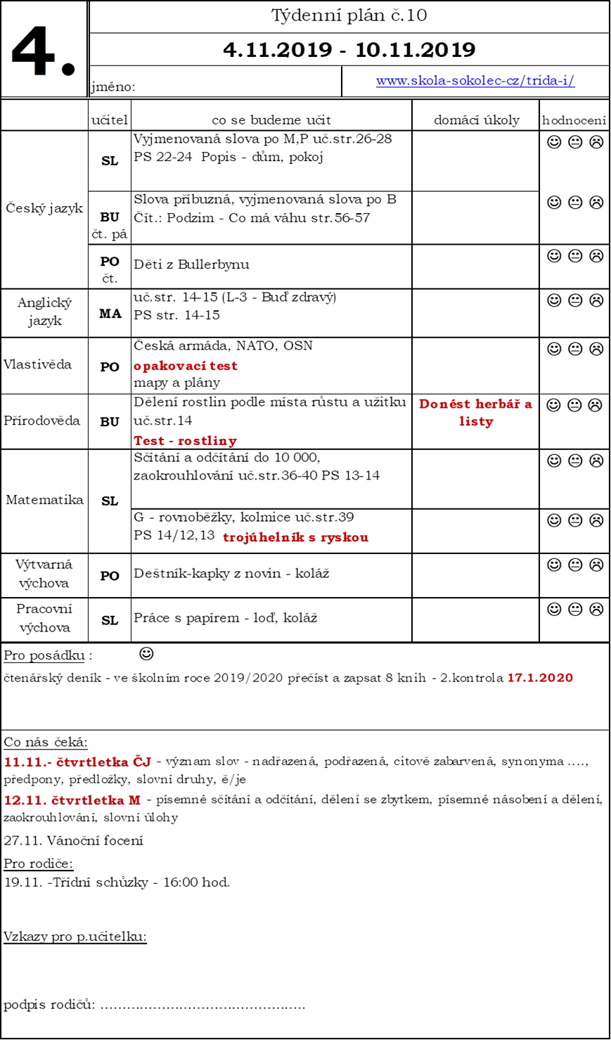Škola kosmonautů – úkol č.10
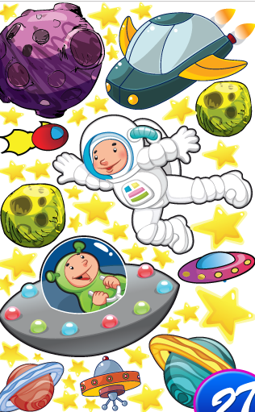
Mapy
Vyhledejte si za pomocí vysvětlivek v okolí svého bydliště:
hrad _____________ přírodní zajímavost __________________
dálnici ____________ archeologické naleziště ______________
jeskyni ____________ lázně ___________________________
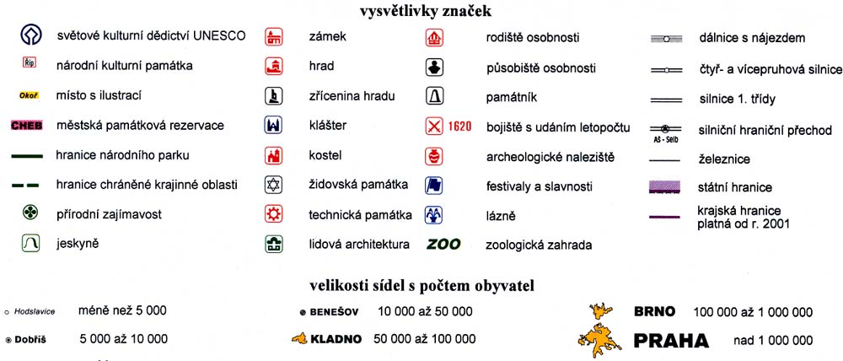

Podle vysvětlivek mapy zjištěte:
V jaké nadmořské výšce se nachází naše krajina?
_________________________________________________________________________
Kolik obyvatel mají blízká města?
_________________________________________________________________________
Které vodní toky najdeme v blízkosti svého domova?
_________________________________________________________________________
Nachází se zde nějaký zámek, hrad či zřícenina hradu?
_________________________________________________________________________
Narodil se tu nebo působil někdo významný?
_________________________________________________________________________
Vede tudy železnice či dálnice?
________________________________________________________________________
Je zde přírodní zajímavost nebo krajinná oblast?
________________________________________________________________________
Má některé z blízkých měst městskou památkovou rezervaci?
________________________________________________________________________

